**BỘ GIÁO DỤC VÀ ĐÀO TẠO**

**TRƯỜNG ĐẠI HỌC CÔNG NGHỆ ĐÔNG Á**

**KHOA: CÔNG NGHỆ THÔNG TIN**



**BÀI TẬP LỚN**

**BÁO CÁO MÔN HỌC**

**“LẬP TRÌNH HƯỚNG ĐỐI TƯỢNG VỚI JAVA”**

**Đề tài : Xây dựng ứng dụng quản lý cửa hàng điện thoại Hùng Mobile**

**Nhóm 3 – DCCNTT12.10.11**

|  |  |  |
| --- | --- | --- |
| **Sinh viên thực hiện** | **Lớp** | **Khóa** |
| **Lê Viết Hùng** | **DCCNTT12.10.11** | **12** |
| **Phạm Văn Tuyến** | **DCCNTT12.10.11** | **12** |
| **Trần Quốc Duy** | **DCCNTT12.10.11** | **12** |
| **Nguyễn Lê Điệp** | **DCCNTT12.10.11** | **12** |
| **Bùi Thị Yến** | **DCCNTT12.10.11** | **12** |

**Bắc Ninh, năm 2023**

**BỘ GIÁO DỤC VÀ ĐÀO TẠO**

**TRƯỜNG ĐẠI HỌC CÔNG NGHỆ ĐÔNG Á**

**KHOA: CÔNG NGHỆ THÔNG TIN**

**BÀI TẬP LỚN**

**BÁO CÁO MÔN HỌC**

**“LẬP TRÌNH HƯỚNG ĐỐI TƯỢNG VỚI JAVA”**

**Đề tài : Xây dựng ứng dụng quản lý cửa hàng điện thoại HT Mobile**

**Nhóm 3 – DCCNTT12.10.11**

|  |  |  |  |  |
| --- | --- | --- | --- | --- |
| **STT** | **Sinh viên thực hiện** | **Mã sinh viên** | **Điểm bằng số** | **Điểm bằng chữ** |
| **1** | **Lê Viết Hùng** | **20213140** |  |  |
| **2** | **Phạm Văn Tuyến** | **20213085** |  |  |
| **3** | **Trần Quốc Duy** | **20213279** |  |  |
| **4** | **Nguyễn Lê Điệp** | **20213177** |  |  |
| **5** | **Bùi Thị Yến** | **20213093** |  |  |

|  |  |
| --- | --- |
| **CÁN BỘ CHẤM 1**  *(Ký và ghi rõ họ tên)* | **CÁN BỘ CHẤM 2**  *(Ký và ghi rõ họ tên)* |

# **LỜI NÓI ĐẦU**

Ngày nay, công nghệ thông tin ngày càng phát triển thì nhu cầu cuộc sống cũng như việc ứng dụng Công nghệ thông tin vào công việc của con người được phát triển mạnh mẽ và ngày càng đa dạng hơn, đặc biệt vấn để quản lý đang được mọi người quan tâm và phát triển. Nhiều công nghệ sử dụng mới được áp dụng hàng ngày, cũng như đưa phần mềm vào quản lý ngày càng trực quan và sinh động hơn vời người sử dụng, nhằm phục vụ nhu cầu truyền thông của con người, hoạt động kinh doanh điện thoại di động ngày càng phát triển mạnh mẽ trong xu hướng bán lẻ của các doanh nghiệp.

Hiện nay, đa số các cửa hàng điện thoại di động đều chưa có phần mềm quản lý, các phương pháp quản lý đều thực hiện một cách thủ công chủ yếu bằng ghi chép sổ sách... Nhằm giảm thao tác thủ công, mang lại tính chính xác và hiệu quả cao trong công tác quản lý hoạt động kinh doanh. Với mục tiêu trên thì trọng tâm của để tài này sẽ đi sâu nghiên cứu và phát triển phần mềm "Quản lý cửa hàng diện thoại di động" Là một dể tài mang tính thực tế và đáp ứng được nhu cầu trong công tác quản lý. Để đáp ứng được nhu cầu cho việc quản lý cửa hàng dễ dàng và thuân tiện ..., Vì vậy mà em đã chọn để tài này để phát triển phần mềm của mình

# **MỤC LỤC**

**LỜI NÓI ĐẦU** 3

**MỤC LỤC** 4

DANH MỤC TỪ VIẾT TẮT 6

**Chương 1 : CÁC KIẾN THỨC NỀN TẢNG** 7

**I. TỔNG QUAN VỀ NGÔN NGỮ JAVA** 7

**I.1 Khái niệm Java** 7

**I.2 Các tính năng Java** 7

**I.3 Ưu nhược điểm của Java** 8

**I.4 Ứng dụng của Java** 9

**II. TỔNG QUAN VỀ LẬP TRÌNH HƯỚNG ĐỐI TƯỢNG** 10

**II.1. Khái niệm lập trình hướng đối tượng** 10

**II.2. Các nguyên lý cơ bản của lập trình hướng đối tượng** 10

**II.3. Các ưu nhược điểm của lập trình hướng đối tượng** 11

**Chương 2 : TỔNG QUAN VÀ PHÂN TÍCH BÀI TOÁN** 13

**I. GIỚI THIỆU BÀI TOÁN** 13

**I.1. Phân tích hiện trạng** 13

**II. CÁC TÁC NHÂN VÀ CHỨC NĂNG** 13

**II.1. Các tác nhân của hệ thống** 13

**II.2. Các chức năng của hệ thống** 17

**Chương 3 : THIẾT KẾ HỆ THỐNG** 20

**I. THIẾT KẾ MÔ HÌNH LỚP** 20

**I.1 Biểu đồ lớp** 20

**II. THIẾT KẾ CƠ SỞ DỮ LIỆU** 22

**II.1 Sơ đồ cơ sở dữ liệu** 22

**II.2 Nhập dữ liệu** 22

**Chương 4 : CÀI ĐẶT CHƯƠNG TRÌNH** 25

**I. MỘT SỐ CÀI ĐẶT CHÍNH** 25

**I.1. Các công cụ** 25

**II. GIAO DIỆN CÁC CHỨC NĂNG CHÍNH** 27

**II.1. Các giao diện của hệ thống** 27

**Chương 5 : KẾT LUẬN** 30

Môi trường phát triển và môi trường triển khai 30

❖ Môi trường triển khai ứng dụng: 30

Kết quả đạt được 30

Hướng phát triển 30

**TÀI LIỆU THAM KHẢO** 31

DANH MỤC TỪ VIẾT TẮT

|  |  |
| --- | --- |
| **Từ viết tắt** | **Diễn giải** |
| API | Giao diện lập trình ứng dụng (Application Programming Interface) |
| CNTT | Công nghệ thông tin |
| CSDL | Cơ sở dữ liệu |
| IDE |  |

# **Chương 1 : CÁC KIẾN THỨC NỀN TẢNG**

## **I. TỔNG QUAN VỀ NGÔN NGỮ JAVA**

### **I.1 Khái niệm Java**

Java là một ngôn ngữ lập trình được sử dụng rộng rãi để viết mã cho các ứng dụng web. Ngôn ngữ này là lựa chọn phổ biến của các nhà phát triển trong hơn 2 thập niên. Hiện nay có hàng triệu ứng dụng Java đang được sử dụng. Java là một ngôn ngữ đa nền tảng, hướng đến đối tượng, lấy mạng làm trung tâm và có thể được sử dụng như một nền tảng. Đây là một ngôn ngữ lập trình nhanh, bảo mật, đáng tin cậy dùng để viết mã cho mọi thứ từ ứng dụng di động, phần mềm doanh nghiệp cho đến các ứng dụng dữ liệu lớn và công nghệ phía máy chủ.

Java sử dụng cấu trúc lập trình hướng đối tượng (object-oriented programming - OOP) và được xây dựng trên cơ sở của ngôn ngữ lập trình C++. Nó cung cấp một môi trường chạy ảo (virtual machine) gọi là Java Virtual Machine (JVM), giúp các chương trình Java có thể chạy trên nhiều nền tảng khác nhau mà không cần phải biên dịch lại.

Hiện tại, Java là một trong những ngôn ngữ lập trình phổ biến nhất hiện nay, được sử dụng rộng rãi trong các ứng dụng di động, phát triển web, lập trình trên các thiết bị nhúng, máy tính cá nhân, máy chủ, game và nhiều lĩnh vực khác.

### **I.2 Các tính năng Java**

* Đa nền tảng :

Java được thiết kế để có thể chạy trên nhiều nền tảng khác nhau, vì vậy nó rất phù hợp cho việc phát triển các ứng dụng đa nền tảng. Java sử dụng một máy ảo (JVM - Java Virtual Machine) để chạy mã nguồn, vì vậy mã nguồn được viết một lần và có thể chạy trên nhiều hệ điều hành khác nhau mà không cần thay đổi.

* **Quản lý bộ nhớ tự động :**

Java có tính năng tự động quản lý bộ nhớ, tức là nó tự động thu dọn các vùng nhớ không sử dụng nữa để giảm thiểu các lỗi bộ nhớ. Điều này giúp cho các ứng dụng được viết bằng Java có thể chạy ổn định và tránh các lỗi liên quan đến bộ nhớ.

* **Hỗ trợ đa luồng :**

Java có thể xử lý đa luồng, cho phép chương trình thực hiện nhiều tác vụ cùng một lúc. Điều này giúp cho các ứng dụng có thể chạy nhanh và hiệu quả hơn, đặc biệt là khi phải xử lý nhiều tác vụ cùng một lúc.

**Tính bảo mật cao :**

Java có các tính năng bảo mật như kiểm tra kiểu tĩnh và kiểm tra lỗi trên đường dẫn. Java được thiết kế để giảm thiểu các lỗ hổng bảo mật và các vấn đề liên quan đến an ninh.

* **Hỗ trợ các thư viện và công cụ phát triển mạnh mẽ :**

Java có các thư viện tiêu chuẩn và các công cụ phát triển như IDE (Integrated Development Environment) để giúp các nhà phát triển tạo ra các ứng dụng dễ dàng hơn. Các thư viện và công cụ này cung cấp các tính năng như: tạo giao diện người dùng, xử lý dữ liệu, kết nối cơ sở dữ liệu và nhiều hơn nữa,...

* **Tính di động :**

Java được sử dụng rộng rãi trong lĩnh vực di động bao gồm: các thư viện hỗ trợ việc phát triển ứng dụng di động, đóng gói ứng dụng thành các file .jar hoặc .apk, cung cấp các tính năng như xử lý đa nhiệm, kết nối mạng và tích hợp với các thiết bị phần cứng như máy ảnh.

* **Tính độc lập với nền tảng :**

Java có thể chạy trên nhiều nền tảng khác nhau và không phụ thuộc vào bất kỳ nền tảng cụ thể nào. Điều này giúp cho các ứng dụng Java có thể được triển khai trên nhiều hệ thống khác nhau mà không cần sửa đổi mã nguồn.

* **Tính kế thừa và đa hình :**

Java là ngôn ngữ lập trình hướng đối tượng (OOP), vì vậy nó có các tính năng như kế thừa, đa hình và đóng gói. Các tính năng này giúp cho mã nguồn được tái sử dụng và giảm thiểu sự trùng lặp trong mã nguồn.

* **Tính mở rộng :**

Java có tính năng mở rộng, cho phép các nhà phát triển thêm các tính năng mới vào ngôn ngữ bằng cách tạo các thư viện và API riêng. Điều này giúp cho Java có thể được sử dụng trong nhiều lĩnh vực khác nhau và được phát triển theo các hướng khác nhau.

### **I.3 Ưu nhược điểm của Java**

**Ưu điểm của Java**

* Độ tin cậy cao
* Tính đa nền tảng
* Quản lý bộ nhớ tự động
* Công cụ phát triển phong phú
* Hỗ trợ đa luồng

**Nhược điểm của Java**

* Tốc độ chậm hơn so với các ngôn ngữ lập trình gần sát với phần cứng, chẳng hạn như C hoặc C++.
* Java có thể chạy trên nhiều nền tảng khác nhau, nhưng ứng dụng này có thể cần đến một trình biên dịch hoặc máy ảo Java riêng biệt để có thể chạy trên các thiết bị di động.
* Sử dụng bộ nhớ lớn hơn so với một số ngôn ngữ lập trình khác.
* Cú pháp phức tạp hơn so với một số ngôn ngữ lập trình khác.

### **I.4 Ứng dụng của Java**

* **Phát triển ứng dụng máy tính :**

Java là một trong những ngôn ngữ lập trình phổ biến nhất để phát triển các ứng dụng máy tính đa nền tảng. Java có thể được sử dụng để phát triển các ứng dụng trên [máy tính để bàn](https://fptshop.com.vn/may-tinh-de-ban), máy chủ và các ứng dụng trên nền web. Nó cung cấp các thư viện mạnh mẽ để xử lý các nhu cầu của các ứng dụng máy tính như xử lý dữ liệu, đồ họa, đầu vào và đầu ra.

* **Phát triển ứng dụng di động :**

Java là một trong những ngôn ngữ lập trình phổ biến nhất để phát triển các ứng dụng di động cho [hệ điều hành Android](https://fptshop.com.vn/tin-tuc/danh-gia/he-dieu-hanh-android-la-gi-lich-su-va-nhung-cau-chuyen-thu-vi-ve-android-152248). Nó được sử dụng để phát triển các ứng dụng cho điện thoại di động và [máy tính bảng](https://fptshop.com.vn/may-tinh-bang). Java cung cấp một số khung như Android SDK để phát triển ứng dụng di động.

* **Phát triển game :**

Java cũng được sử dụng để phát triển các game trên nhiều nền tảng khác nhau, bao gồm các game trên máy tính, [điện thoại](https://fptshop.com.vn/dien-thoai) di động và máy tính bảng. Các tính năng của Java như: tính đa luồng, xử lý đồ họa âm thanh đã được sử dụng để phát triển các game phức tạp.

* **Phát triển web :**

Java là một ngôn ngữ lập trình phía máy chủ rất nổi tiếng trong việc xây dựng các ứng dụng web, với các framework phổ biến nhất là Spring, Struts, Hibernate, Apache Hadoop và JSF. Các trang web lớn như LinkedIn, AliExpress, Amazon… đều sử dụng Java để lập trình.

* Phát triển các ứng dụng IOT

Các nhà phát triển thường xem Java là ngôn ngữ tốt nhất để phát triển thiết bị IoT. Về cơ bản, Java là một ngôn ngữ lập trình không có nền tảng. Vì vậy, người ta chỉ cần tạo mã một lần và nó sẽ hoạt động trên nhiều thiết bị khác nhau, từ đó giúp giảm bớt khối lượng công việc tổng thể.

Lý do khác khiến Java trở thành sự lựa chọn tốt nhất cho IoT là vì khả năng thích ứng và tính di động của nó. Như đã đề cập ở trên, Java được sử dụng để phát triển web, phát triển Android, phát triển ứng dụng desktop… So với các ngôn ngữ lập trình khác, Java có khả năng tích hợp nhiều công nghệ dễ dàng hơn. Chính vì vậy, Java được sử dụng trong các hệ thống định vị ô tô, các thiết bị y tế khác nhau và thiết bị điện tử nhúng.

* Phát triển Big Data

Ngoài Python thì còn có nhiều ngôn ngữ lập trình phổ biến khác cũng được sử dụng trong Big Data. Mặc dù vậy, khi nói đến Công nghệ Big Data, đa phần các lập trình viên đều ưa chuộng Java hơn. Điều này là do hầu hết các công cụ Big Data nổi tiếng (như Hadoop, Deeplearning4j) đều sử dụng Java.

## **II. TỔNG QUAN VỀ LẬP TRÌNH HƯỚNG ĐỐI TƯỢNG**

### **II.1. Khái niệm lập trình hướng đối tượng**

**Lập trình hướng đối tượng (Object Oriented Programming – OOP)** là một trong những kỹ thuật lập trình rất quan trọng và sử dụng nhiều hiện nay.

1. Đối tượng

Một đối tượng bao gồm 2 thông tin là thuộc tính và phương thức :

* Thuộc tính chính là những thông tin, đặc điểm của đối tượng. Ví dụ: con người có các đặc tính như mắt, mũi, tay, chân…
* Phương thức là những thao tác, hành động mà đối tượng đó có thể thực hiện. Ví dụ: một người sẽ có thể thực hiện hành động nói, đi, ăn, uống, . . .

1. Lớp

* Một lớp là một kiểu dữ liệu bao gồm các thuộc tính và các phương thức được định nghĩa từ trước. Đây là sự trừu tượng hóa của đối tượng. Khác với kiểu dữ liệu thông thường, một lớp là một đơn vị (trừu tượng) bao gồm sự kết hợp giữa các phương thức và các thuộc tính. Hiểu nôm na hơn là các đối tượng có các đặc tính tương tự nhau được gom lại thành một lớp đối tượng.

1. Sự khác nhau giữa đối tượng và lớp

Lớp bạn có thể hiểu nó như là khuôn mẫu, đối tượng là một thực thể thể hiện dựa trên khuôn mẫu đó. Ví dụ: Ta nói về loài chó, bạn có thể hiểu nó là class (lớp) chó có:

* Các thông tin, đặc điểm: 4 chân, 2 mắt, có đuôi, có chiều cao, có cân nặng, màu lông…
* Các hành động như: sủa, đi, ăn, ngủ…

Đối tượng thì chính là con chó Phú Quốc ta đang nuôi trong nhà cũng mang đặc tính của lớp chó.

### **II.2. Các nguyên lý cơ bản của lập trình hướng đối tượng**

1. Tính đóng gói (Encapsulation)

* Các dữ liệu và phương thức có liên quan với nhau được đóng gói thành các lớp để tiện cho việc quản lý và sử dụng. Tức là mỗi lớp được xây dựng để thực hiện một nhóm chức năng đặc trưng của riêng lớp đó.
* Ngoài ra, đóng gói còn để che giấu một số thông tin và chi tiết cài đặt nội bộ để bên ngoài không thể nhìn thấy.

1. Tính kế thừa (Inheritance)

* Nó cho phép xây dựng một lớp mới dựa trên các định nghĩa của lớp đã có. Có nghĩa là lớp cha có thể chia sẽ dữ liệu và phương thức cho các lớp con. Các lớp con khỏi phải định nghĩa lại, ngoài ra có thể mở rộng các thành phần kế thừa và bổ sung thêm các thành phần mới. Tái sử dụng mã nguồn 1 cách tối ưu, tận dụng được mã nguồn. Một số loại kế loại kế thừa thường gặp: đơn kế thừa, đa kế thừa, kế thừa đa cấp, kế thừa thứ bậc.
* Khi bắt đầu xây dựng ứng dụng chúng ta sẽ bắt đầu thiết kế định nghĩa các lớp trước. Thông thường một số lớp có quan hệ với những lớp khác, chúng có những đặc tính giống nhau.
* Mỗi lớp đều đại diện cho một loại smartphone khác nhau nhưng lại có những thuộc tính giống nhau như gọi điện, nhắn tin, chụp hình. Thay vì sao chép những thuộc tính này, ta nên đặt chúng vào một lớp chung gọi là lớp cha. Chúng ta có thể định nghĩa lớp cha – trong trường hợp này là Smartphone và có những lớp con kế thừa từ nó, tạo ra một mối quan hệ cha/con.

1. Tính đa hình (Polymorphism)

* Tính đa hình là một hành động có thể được thực hiện bằng nhiều cách khác nhau. Đây lại là một tính chất có thể nói là chứa đựng hầu hết sức mạnh của lập trình hướng đối tượng.
* Hiểu một cách đơn giản hơn: Đa hình là khái niệm mà hai hoặc nhiều lớp có những phương thức giống nhau nhưng có thể thực thi theo những cách thức khác nhau.

1. Tính trừu tượng (Abstraction)

* Trừu tượng có nghĩ là tổng quát hóa một cái gì đó lên, không cần chú ý chi tiết bên trong. Nó không màng đến chi tiết bên trong là gì và người ta vẫn hiểu nó mỗi khi nghe về nó.
* Ở đây trong lập trình OOP, tính trừu tượng nghĩa là chọn ra các thuộc tính, phương thức của đối tượng cần cho việc giải quyết bài toán đang lập trình. Vì một đối tượng có rất nhiều thuộc tính phương thức, nhưng với bài toán cụ thể không nhất thiết phải chọn tất cả.

### **II.3. Các ưu nhược điểm của lập trình hướng đối tượng**

* Dựa trên nguyên lý kế thừa, trong quá trình mô tả các lớp có thể loại bỏ những chương trình bị lặp, dư. Và có thể mở rộng khả năng sử dụng các lớp mà không cần thực hiện lại. Tối ưu và tái sử dụng code hiệu quả.
* Đảm bảo rút ngắn thời gian xây dựng hệ thống và tăng năng suất thực hiện.
* Sự xuất hiện của 2 khái niệm mới là lớp và đối tượng chính là đặc trưng của phương pháp lập trình hướng đối tượng. Nó đã giải quyết được các khuyết điểm của phương pháp lập trình hướng cấu trúc để lại. Ngoài ra 2 khái niệm này đã giúp biểu diễn tốt hơn thế giới thực trên máy tính.

# **Chương 2 : TỔNG QUAN VÀ PHÂN TÍCH BÀI TOÁN**

## **I. GIỚI THIỆU BÀI TOÁN**

### **I.1. Phân tích hiện trạng**

**\* Đánh giá hiện trạng**

Điện thoại là một thiết bị không thể thiếu trong cuộc sống hiện đại. Nó không chỉ giúp chúng ta liên lạc, giải trí, học tập, làm việc mà nó còn là một phương tiện để thể hiện cá tính và phong cách của mỗi người. Chính vì vậy, nhu cầu mua điện thoại luôn cao và sôi động trên thị trường.

Khách hàng phụ thuộc 100% vào lời tư vấn của người bán hàng. Đây là tình trạng rất hay gặp phải hiện nay. Nhiều bạn trẻ, bạn nữ mua điện thoại nhưng không am hiểu về công nghệ nên dễ bị lừa hoặc mua phải hàng kém chất lượng.

Khách hàng không kiểm tra kỹ thông tin về điện thoại trước khi mua. Đây là sai lầm rất nguy hiểm khi mua bán điện thoại online. Nhiều người chỉ nhìn vào hình ảnh hoặc giá cả mà quyết định mua hàng, không biết rằng có thể hình ảnh được chỉnh sửa hoặc giá cả được đẩy lên cao để thu hút khách hàng.

Khách hàng không biết cách phân biệt hàng chính hãng và hàng nhái. Đây là vấn đề nan giải khi mua bán điện thoại hiện nay. Hàng nhái ngày càng được làm giống hàng chính hãng đến từng chi tiết, khó phát hiện bằng mắt thường. Nếu không có kiến thức hoặc công cụ kiểm tra, khách hàng dễ bị lừa mua phải hàng nhái với giá cao.

Khách hàng không biết cách bảo quản và sử dụng điện thoại đúng cách. Đây là nguyên nhân khiến cho điện thoại mau hỏng hoặc giảm tuổi thọ. Nhiều người không chú ý đến việc sạc pin, lau chùi máy, tránh va đập hay nhiệt độ cao khi sử dụng điện thoại.

## **II. CÁC TÁC NHÂN VÀ CHỨC NĂNG**

### **II.1. Các tác nhân của hệ thống**

**II.1.1. Sơ đồ User case**

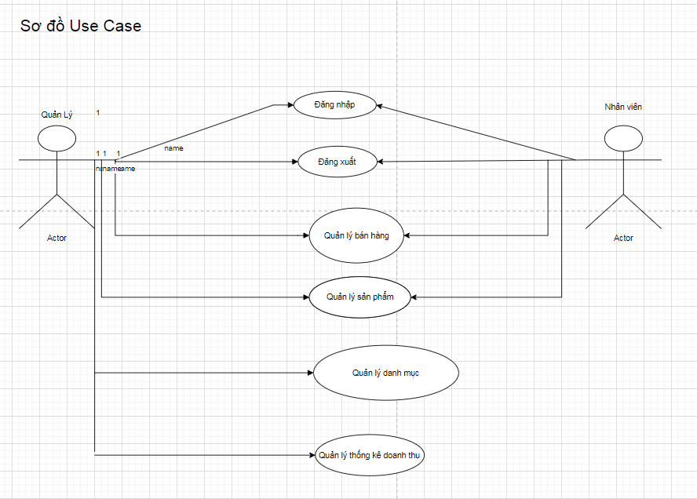

*Hình 2.2.1 Sơ đồ User-Case*

* Danh sách Actor của hệ thống

|  |  |  |
| --- | --- | --- |
| STT | Tên Actor | Ý nghĩa |
| 1 | Admin(Quản lý) | Có toàn quyền tương tác với hệ thống, có quyền điều khiển cũng như kiểm soát mọi hoạt động của hệ thống. |
| 2 | Nhân viên | Thực hiện các chức năng: bán điện thoại, tìm điện thoại, quản lý sản phẩm … |

*Bảng 2.2.1 : Danh sách các Actor*

* Danh sách các Usecase của hệ thống

|  |  |  |
| --- | --- | --- |
| STT | Tên Use case | Ý nghĩa |
| 1 | Đăng nhập | Cho phép người dùng đăng nhập vào hệ thống. |
| 2 | Đăng xuất | Cho phép người dùng đăng xuất khỏi hệ thống. |
| 3 | Quản lý bán hàng | Người dùng thêm, sửa, xoá, lưu , thêm hoá đơn mới , thanh toán và xuất hoá đơn. |
| 4 | Quản lý sản phẩm | Người dùng thêm , sửa , xoá , lưu và cập nhật sản phẩm trong hệ thống. |
| 5 | Quản lý danh mục | Người dùng thêm, sửa, xoá , cập nhật và lưu danh mục. |
| 6 | Quản lý thống kê doanh thu | Người dùng cập nhật và thống kê doanh thu. |

*Bảng 2.2.2 : Danh sách các Usecase*

**II.1.2. Đặc tả các Use case**

**1. Đặc tả Use case “Đăng nhập”**

* Mô tả : Admin, nhân viên sử dụng Use case “Đăng nhập” thực hiện đăng nhập vào hệ thống.

* Sự kiện chính :

+ Hệ thống hiển thị giao diện đăng nhập.

+ Người dùng nhập tài khoản bao gồm tên đăng nhập và mật khẩu.

+ Hệ thống kiểm tra và xác nhận thông tin đăng nhập.

+ Hiển thị giao diện chính của chương trình.

+ Usecase kết thúc.

- Sự kiện phụ:

- Sự kiện phụ 1:

+ Người dùng hủy bỏ yêu cầu đăng nhập.

+ Hệ thống đóng lại.

+ Usecase kết thúc.

- Sự kiện phụ 2:

+ Thông tin người dùng nhập vào không hợp lệ.

+ Hệ thống hiển thị thông báo lỗi.

+ Usecase kết thúc.

*-* Trạng thái hệ thống trước khi Usecase “Đăng nhập” được thực hiện:

*+* không đòi hỏi yêu cầu gì trước đó

- Trạng thái hệ thống sau khi Usecase “Đăng nhập” được thực hiện:

*+* Trường hợp thành công: hệ thống sẽ hiển thị giao diện chính và người dùng có thể thực hiện các chức theo đúng quyền hạn của mình.

+ Trường hợp thất bại: hệ thống thông báo lỗi .

**2. Đặc tả Use case “Đăng xuất”**

* Mô tả : Admin, nhân viên sử dụng Use case “Đăng xuất” thực hiện đăng xuất khỏi hệ thống.

* Sự kiện chính :

+ Hệ thống hiển thị giao diện trang chủ sau khi đăng nhập.

+ Usecase kết thúc.

- Sự kiện phụ:

- Sự kiện phụ 1:

+ Người dùng chấp nhận yêu cầu đăng xuất.

+ Hệ thống đóng lại.

+ Usecase kết thúc.

- Sự kiện phụ 2:

+ Người dùng không chấp nhận yêu cầu đăng xuất.

+ Người dùng tiếp tục sử dụng hệ thống.

+ Usecase kết thúc.

*-* Trạng thái hệ thống trước khi Usecase “Đăng xuất” được thực hiện:

*+* không đòi hỏi yêu cầu gì trước đó.

- Trạng thái hệ thống sau khi Usecase “Đăng xuất” được thực hiện:

*+* Trường hợp thành công: hệ thống sẽ bị đăng xuất.

**3. Đặc tả Use case “Quản lý bán hàng”**

* Mô tả: Quản lý hoá đơn của khách hàng, bao gồm thông tin về sản phẩm, loại sản phẩm được đặt mua, mã sản phẩm, số lượng, giá.

* Thành phần chính: Nhân viên bán hàng.

* Tương tác:

* Tạo hoá đơn mới.
* Sửa thông tin hoá đơn.
* Xoá hoá đơn tạo cho khách hàng.
* Lưu hoá đơn vào kho dữ liệu.
* Cập nhật thông tin hoá đơn.
* Thanh toán tiền cho khách hàng.
* Xuất hoá đơn cho khách hàng.

**4. Đặc tả Use case “Quản lý sản phẩm”**

* Mô tả: Quản lý thông tin về sản phẩm điện thoại, bao gồm tên, mô tả, nhà sản xuất, thời hạn bảo hành, giá, số lượng tồn kho, hình ảnh, và các thông tin khác.

* Thành phần chính: Nhân viên quản lý sản phẩm.

* Tương tác:

* Thêm sản phẩm mới.
* Sửa thông tin sản phẩm mới.
* Cập nhật thông tin sản phẩm.
* Xóa sản phẩm khỏi hệ thống.
* Lưu thông tin sản phẩm vào kho.

**5. Đặc tả Use case “Quản lý danh mục”**

* Mô tả: Quản lý danh mục bao gồm mã danh mục và tên danh mục.

* Thành phần chính: Nhân viên quản lý sản phẩm.

* Tương tác:

* Thêm loại sản phẩm mới.
* Sửa thông tin loại sản phẩm mới.
* Cập nhật thông tin loại sản phẩm.
* Xóa loại sản phẩm khỏi hệ thống.
* Lưu thông tin loại sản phẩm vào kho.

**6. Đặc tả Use case “Quản lý thống kê doanh thu”**

* Mô tả: Use case này cho phép quản lý hệ thống thực hiện các thống kê và báo cáo liên quan đến doanh thu của cửa hàng bán hàng điện thoại.

* Thành phần chính: Nhân viên quản lý doanh thu.

* Tương tác:

* Cập nhật bảng thống kê.
* Xuất thống kê được từ ngày bao nhiêu đến ngày bao nhiêu.

### **II.2. Các chức năng của hệ thống**

* **Quản lý đăng nhập , đăng xuất :**

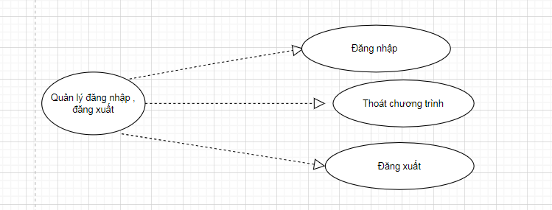

*Hình 2.2.2 Sơ đồ chức năng quản lý đăng nhập, đăng xuất*

+ Chức năng đăng nhập của hệ thống cho phép người dùng đăng nhập vào trang chủ của hệ thống.

+ Chức năng thoát chương trình cho phép người dùng thoát toàn bộ khỏi hệ thống trong giao diện đăng nhập.

+ Chức năng đăng xuất cho phép người dùng đăng xuất khỏi trang chủ hệ thống trong giao diện trang chủ của hệ thống.

* **Quản lý bán hàng :**

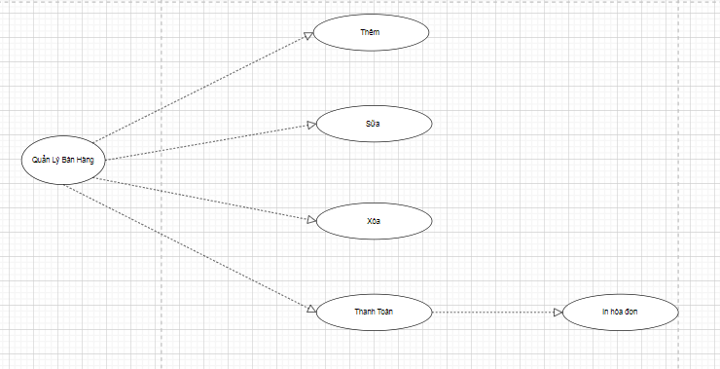

*Hình 2.2.3 Sơ đồ chức năng quản lý bán hàng*

+ Chức năng thêm cho phép người dùng thêm thông tin hoá đơn bán hàng.

+ Chức năng sửa cho phép người dùng sửa thông tin trong hoá đơn bán hàng.

+ Chức năng xoá cho phép người dùng xoá hoá đơn bán hàng.

+ Chức năng thanh toán cho phép người dùng thanh toán hoá đơn của khách hàng mua sản phẩm.

+ Chức năng in hoá đơn cho phép người dùng in ra hoá đơn cho khách hàng.

* **Quản lý sản phẩm :**

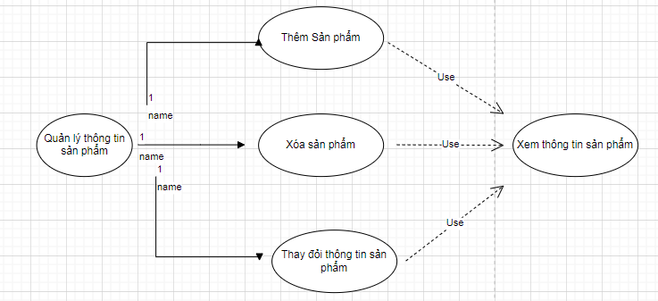

*Hình 2.2.4 Sơ đồ chức năng quản lý sản phẩm*

+ Chức năng thêm sản phẩm cho phép người dùng thêm sản phẩm vào kho hàng.

+ Chức năng xoá sản phẩm cho phép người dùng xoá sản phẩm trong kho.

+ Chức năng thay đổi thông tin sản phẩm (sửa) cho phép người dùng thay đổi thông tin của sản phẩm.

+ Chức năng cập nhật ảnh của sản phẩm cho phép người dùng cập nhật ảnh của sản phẩm.

* **Quản lý loại sản phẩm :**

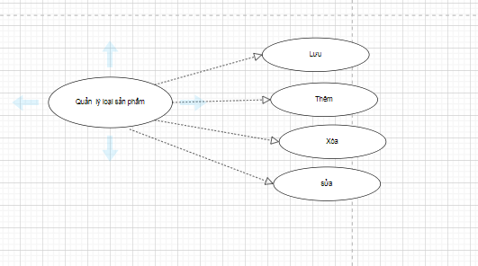

*Hình 2.2.5 Sơ đồ chức năng quản lý loại sản phẩm*

+ Chức năng thêm cho phép người dùng thêm loại sản phẩm hàng hoá nhập có trong kho.

+ Chức năng xoá cho phép người dùng xoá loại sản phẩm trong kho.

+ Chức năng sửa dùng để sửa thông tin loại sản phẩm

+ Chức năng lưu cho phép người dùng lưu thông tin người dùng đã nhập thông tin.

* **Quản lý thống kê doanh thu :**

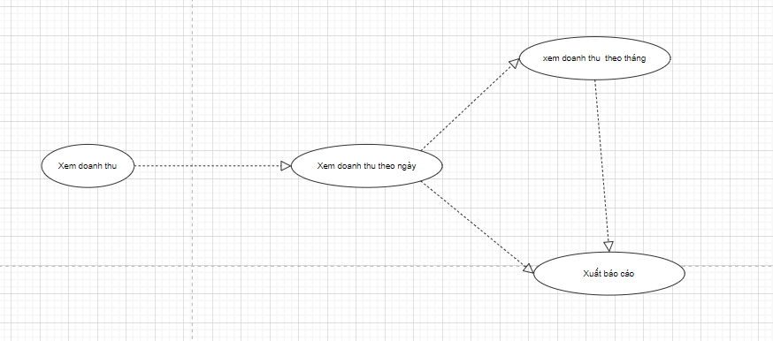

*Hình 2.2.6 Sơ đồ chức năng quản lý thống kê doanh thu*

+ Chức năng thống kê cho phép người dùng thống kê doanh thu theo ngày hoặc theo tháng và xuất báo cáo.

# **Chương 3 : THIẾT KẾ HỆ THỐNG**

## **I. THIẾT KẾ MÔ HÌNH LỚP**

### **I.1 Biểu đồ lớp**

1. Lớp “**Loại sản phẩm**”

* Danh sách các thuộc tính

|  |  |  |
| --- | --- | --- |
| STT | Tên thuộc tính | Ý nghĩa |
| 1 | ID | Mã của 1 loại sản phẩm |
| 2 | Loại sản phẩm | Tên của loại sản phẩm |

*Bảng 3.1.1 Danh sách các thuộc tính loại sản phẩm*

* Danh sách các phương thức

|  |  |  |
| --- | --- | --- |
| STT | Tên phương thức | Ý nghĩa |
| 1 | Thêm | Thêm loại sản phẩm |
| 2 | Sửa | Sửa loại sản phẩm |
| 3 | Xoá | Xoá loại sản phẩm |
| 4 | Lưu | Lưu thông tin thêm loại sản phẩm |
| 5 | Cập nhật | Cập nhật thông tin sản phẩm |
| 6 | Hiển thị | Hiển thị loại sản phẩm |

*Bảng 3.1.2 Danh sách các phương thức loại sản phẩm*

2. Lớp “**Sản phẩm**”

* Danh sách các thuộc tính

|  |  |  |
| --- | --- | --- |
| STT | Tên thuộc tính | Ý nghĩa |
| 1 | ID | Mã sản phẩm |
| 2 | Loại sản phẩm | Tên loại sản phẩm |
| 3 | Tên sản phẩm | Tên của sản phẩm |
| 4 | Nhà sản xuất | Nhà sản xuất của sản phẩm |
| 5 | Thời gian bảo hành | Thời gian bảo hành của sản phẩm |
| 6 | Thời gian bảo hành đơn vị | Đơn vị thời gian bảo hành của sản phẩm |
| 7 | Số lượng còn lại | Số lượng còn lại trong kho sản phẩm |
| 8 | Đơn vị | Đơn vị giá của sản phẩm |
| 9 | Giá | Giá nhập của sản phẩm |
| 10 | Hình ảnh | Hình ảnh của sản phẩm |

*Bảng 3.1.3 Danh sách các thuộc tính sản phẩm*

* Danh sách các phương thức

|  |  |  |
| --- | --- | --- |
| STT | Tên phương thức | Ý nghĩa |
| 1 | Thêm | Thêm loại sản phẩm |
| 2 | Sửa | Sửa loại sản phẩm |
| 3 | Xoá | Xoá loại sản phẩm |
| 4 | Lưu | Lưu thông tin thêm loại sản phẩm |
| 5 | Cập nhật | Cập nhật thông tin sản phẩm |
| 6 | Hiển thị | Hiển thị loại sản phẩm |

*Bảng 3.1.4 Danh sách các phương thức sản phẩm*

3. Lớp “**Bán hàng**”

* Danh sách các thuộc tính

|  |  |  |
| --- | --- | --- |
| STT | Tên thuộc tính | Ý nghĩa |
| 1 | Loại sản phẩm | Tên loại sản phẩm mua |
| 2 | Mã sản phẩm | Mã sản phẩm |
| 3 | Tên sản phẩm | Tên sản phẩm |
| 4 | Giá | Giá bán của sản phẩm |
| 5 | Số lượng | Số lượng mua sản phẩm |

*Bảng 3.1.5 Danh sách các thuộc tính bán hàng*

* Danh sách các phương thức

|  |  |  |
| --- | --- | --- |
| STT | Tên phương thức | Ý nghĩa |
| 1 | Thêm | Thêm loại sản phẩm |
| 2 | Sửa | Sửa loại sản phẩm |
| 3 | Xoá | Xoá loại sản phẩm |
| 4 | Lưu | Lưu thông tin thêm loại sản phẩm |
| 5 | Cập nhật | Cập nhật thông tin sản phẩm |
| 6 | Hiển thị | Hiển thị loại sản phẩm |

*Bảng 3.1.6 Danh sách các phương thức bán hàng*

4. Lớp “**Thống kê doanh thu**”

* Danh sách các thuộc tính

|  |  |  |
| --- | --- | --- |
| STT | Tên thuộc tính | Ý nghĩa |
| 1 | ID | Mã ID doanh thu |
| 2 | Mã hoá đơn | Mã hoá đơn bán hàng |
| 3 | Ngày | Ngày bán |
| 4 | Thời gian | Giờ bán hàng |
| 5 | Tổng tiền | Tổng doanh thu |
| 6 | Tiền | Tiền nhận của khách |
| 7 | Dư | Tiền dư của khách |

*Bảng 3.1.7 Danh sách các thuộc tính thống kê doanh thu*

* Danh sách các phương thức

|  |  |  |
| --- | --- | --- |
| STT | Tên phương thức | Ý nghĩa |
| 1 | Thống kê | Thông kê doanh thu |
| 2 | Cập nhật | Cập nhật doanh thu |

*Bảng 3.1.8 Danh sách các phương thức thống kê doanh thu*

## **II. THIẾT KẾ CƠ SỞ DỮ LIỆU**

### **II.1 Sơ đồ cơ sở dữ liệu**

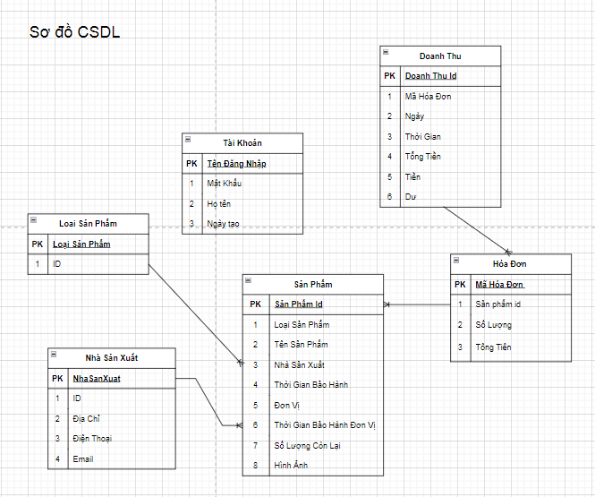

*Hình 3.2.1 Sơ đồ cơ sở dữ liệu*

### **II.2 Nhập dữ liệu**

**\*** Bảng **Sản Phẩm**

|  |  |  |  |
| --- | --- | --- | --- |
| STT | Tên thuộc tính | Kiểu dữ liệu | Ý nghĩa |
| 1 | ID | Nvarchar | Mã sản phẩm |
| 2 | LoaiSanPham | Nvarchar | Loại sản phẩm |
| 3 | TenSanPham | Nvarchar | Tên sản phẩm, khoá chính |
| 4 | NhaSanXuat | Nvarchar | Nhà sản xuất |
| 5 | ThoiGianBaoHanh | Int | Thời gian bảo hành |
| 6 | ThoiGianBaoHanhDonVi | Nvarchar | Đơn vị thời gian bảo hành |
| 7 | SoLuongConLai | Int | Số lượng còn lại |
| 8 | DonVi | Nvarchar | Đơn vị |
| 9 | Gia | Nvarchar | Giá |
| 10 | HinhAnh | Nvarchar | Hình ảnh |

*Bảng 3.2.1 : Nhập dữ liệu bảng sản phẩm*

* Bảng **Loại Sản Phẩm**

|  |  |  |  |
| --- | --- | --- | --- |
| STT | Tên thuộc tính | Kiểu dữ liệu | Ý nghĩa |
| 1 | LoaiSanPham | Nvarchar | Loại Sản Phẩm , Khoá chính |
| 2 | ID | Nvarchar | Mã ID của loại sản phẩm |

*Bảng 3.2.2 : Nhập dữ liệu bảng loại sản phẩm*

* Bảng **Nhà Sản Xuất**

|  |  |  |  |
| --- | --- | --- | --- |
| STT | Tên thuộc tính | Kiểu dữ liệu | Ý nghĩa |
| 1 | ID | Nvarchar | Mã ID của nhà sản xuất |
| 2 | NhaSanXuat | Nvarchar | Nhà sản xuất , Khoá chính |
| 3 | DiaChi | Nvarchar | Địa chỉ |
| 4 | DienThoai | Nvarchar | Số điện thoại nhà sản xuất |
| 5 | Email | Nvarchar | Email của nhà sản xuất |

*Bảng 3.2.3 : Nhập dữ liệu bảng nhà sản xuất*

* Bảng **Hoá Đơn**

|  |  |  |  |
| --- | --- | --- | --- |
| STT | Tên thuộc tính | Kiểu dữ liệu | Ý nghĩa |
| 1 | ID | Nvarchar | Mã ID của nhà sản xuất |
| 2 | MaHoaDon | Nvarchar | Mã hoá đơn , khoá chính |
| 3 | SoLuong | Int | Số lượng |
| 4 | TongTien | Nvarchar | Tổng tiền |

*Bảng 3.2.4 : Nhập dữ liệu bảng hoá đơn*

* Bảng **Tài Khoản**

|  |  |  |  |
| --- | --- | --- | --- |
| STT | Tên thuộc tính | Kiểu dữ liệu | Ý nghĩa |
| 1 | TenDangNhap | Nvarchar | Tên đăng nhập |
| 2 | MatKhau | Nvarchar | Mật khẩu |
| 3 | HoTen | Nvarchar | Họ tên |
| 4 | NgayTao | Date | Ngày tạo |

*Bảng 3.2.5 : Nhập dữ liệu bảng tài khoản*

* Bảng **Doanh Thu**

|  |  |  |  |
| --- | --- | --- | --- |
| STT | Tên thuộc tính | Kiểu dữ liệu | Ý nghĩa |
| 1 | DoanhThuID | Nvarchar | Mã ID doanh thu , khoá chính |
| 2 | MaHoaDon | Nvarchar | Mã hoá đơn , khoá phụ |
| 3 | Ngay | Date | Ngày |
| 4 | ThoiGian | Nvarchar | Thời gian |
| 5 | TongTien | Nvarchar | Tổng tiền |
| 6 | Tien | Nvarchar | Tiền |
| 7 | Du | Nvarchar | Dư |

*Bảng 3.2.6 : Nhập dữ liệu bảng doanh thu*

# **Chương 4 : CÀI ĐẶT CHƯƠNG TRÌNH**

## **I. MỘT SỐ CÀI ĐẶT CHÍNH**

### **I.1. Các công cụ**

**I.1.1. Netbean IDE**

**\* Khái niệm**

NetBeans IDE là một công cụ hỗ trợ lập trình viết mã code miễn phí được cho là tốt nhất hiện nay, được sử dụng chủ yếu cho các lập trình viên phát triển Java tuy nhiên phần mềm có dung lượng khá là nặng dành cho các máy cấu hình có RAM, CPU tương đối cao để vận hành.

NetBeans IDE là môi trường phát triển tích hợp và cực kỳ cần thiết cho các lập trình viên, công cụ này có thể hoạt động tốt với rất nhiều nền tảng hệ điều hành khác nhau như Linux, Windows, MacOS,... là một mã nguồn mở cung cấp các tính năng cần thiết nhất nhăm tại ra các ứng dụng web, thiết bị di động, desktop.

Để có thể cài đặt được **NetBeans IDE** các bạn phải cài đặt và cấu hình sẵn JDK trong máy thì mới cài đặt được. NetBean IDE được chia thành nhiều gói khác nhau để người dùng có thể tải về từng phần, tiết kiệm dung lượng, tùy theo nhu cầu của mình.

**\* Tính năng**

* Hỗ trợ nhiều loại ngôn ngữ lập trình.
* Chỉnh sửa mã nguồn thông minh.
* Giao diện trực quan, dễ thao tác, sử dụng.
* Là một công cụ lập trình phần mềm máy tính hoặc phần mềm trên các thiết bị di động.
* Gỡ lỗi mạng nội bộ và từ xa.
* Thử nghiệm tính năng xây dựng giao diện đồ họa.
* Tính năng QuickSearch (Tìm kiếm nhanh), tự động biên dịch, hỗ trợ các Framework cho website, trình ứng dụng máy chủ GlassFish và cơ sở dữ liệu.

**I.1.2. SQLServer Manager Studio**

SSMS là một ứng dụng phần mềm thiết kế bởi Microsoft, ra mắt lần đầu năm 2005. Ứng dụng này cho phép lập trình viên cấu hình, quản lý và quản trị bộ máy cơ sở dữ liệu (database engine) SQL Server. SSMS phổ biến và được sử dụng rộng rãi trong cộng đồng lập trình viên và quản trị viên cơ sở dữ liệu bởi những ưu điểm:

* Miễn phí
* Trải nghiệm người dùng tốt
* Nhiều lựa chọn add-in
* Dễ cài đặt

**I.1.3. JDK**

[Java Development Kit](https://bizflycloud.vn/tin-tuc/jdk-la-gi-2018121318321223.htm) (JDK) là một trong ba gói công nghệ cốt lõi được sử dụng trong lập trình Java, cùng với JVM (Máy ảo Java - Java Virtual Machine) và JRE (Java Runtime Environment - Môi trường Java Runtime). Việc phân biệt giữa ba công nghệ này, cũng như hiểu được cách chúng kết nối với nhau là rất quan trọng.

* JVM là thành phần Java nền tảng để chạy các chương trình.
* JRE là phần on-disk của Java, phần tạo ra JVM.
* JDK cho phép các developer tạo các chương trình Java, trong đó các chương trình có thể được JVM và JRE xử lý và chạy.

Các developer khi mới sử dụng Java thường dễ nhầm lẫn Java Development Kit với Java Runtime Environment. Để phân biệt, ta cần nhớ rằng JDK là một gói các công cụ phát triển phần mềm dựa trên Java, trong khi JRE là gói công cụ sử dụng để chạy Java code.

JRE có thể được sử dụng như một thành phần độc lập để chạy các chương trình Java, dù vậy, JRE vẫn là một phần của JDK. JDK đòi hỏi bộ công cụ JRE vì chạy các chương trình Java là một phần của việc phát triển chúng.

**I.1.4. JDBC**

**\* Khái niệm**

JDBC, là viết tắt của **J**ava **D**ata**b**ase **C**onnectivity, là một Java API chuẩn để kết nối giữa ngôn ngữ lập trình Java và các cơ sở dữ liệu đa dạng. Sử dụng JDBC, bạn có thể thực hiện nhiều tác vụ đa dạng khi làm việc với cơ sở dữ liệu như tạo, xóa cơ sở dữ liệu; tạo và thực thi các lệnh SQL hoặc MySQL; tạo, xóa các bản ghi; …

**\* Các thành phần**

* DriverManager: Lớp này quản lý các Database Driver. Ánh xạ các yêu cầu kết nối từ ứng dụng Java với Data driver thích hợp bởi sử dụng giao thức kết nối phụ.
* Driver: Interface này xử lý các kết nối với Database Server. Hiếm khi, bạn tương tác trực tiếp với các đối tượng Driver này. Thay vào đó, bạn sử dụng các đối tượng DriverManager để quản lý các đối tượng kiểu này.
* Connection: Đối tượng Connection biểu diễn ngữ cảnh giao tiếp. Interface này chứa nhiều phương thức đa dạng để tạo kết nối với một Database.
* Statement: Bạn sử dụng các đối tượng được tạo từ Interface này để đệ trình các lệnh SQL tới Database. Ngoài ra, một số Interface kết thừa từ nó cung chấp nhận thêm các tham số để thực thi các thủ tục đã được lưu trữ.
* ResultSet: Các đối tượng này giữ dữ liệu được thu nhận từ một Database sau khi bạn thực thi một truy vấn SQL. Nó nóng vai trò như một Iterator để cho phép bạn vọc qua dữ liệu của nó.
* SQLException: Lớp này xử lý bất cứ lỗi nào xuất hiện trong khi làm việc với Database.

## **II. GIAO DIỆN CÁC CHỨC NĂNG CHÍNH**

### **II.1. Các giao diện của hệ thống**

* Giao diện **đăng nhập**

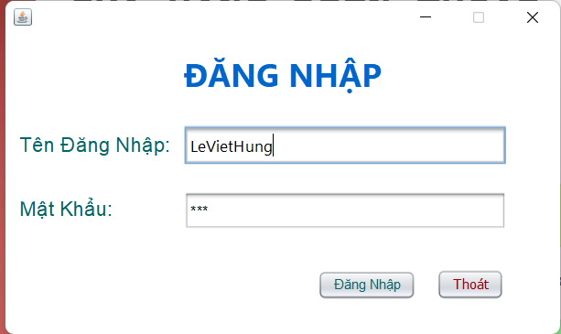

* Giao diện **Chính**

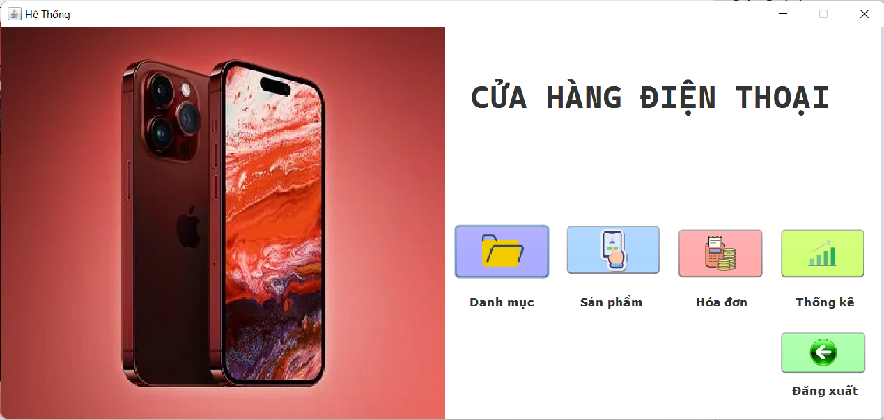

* Giao diện **Danh mục**

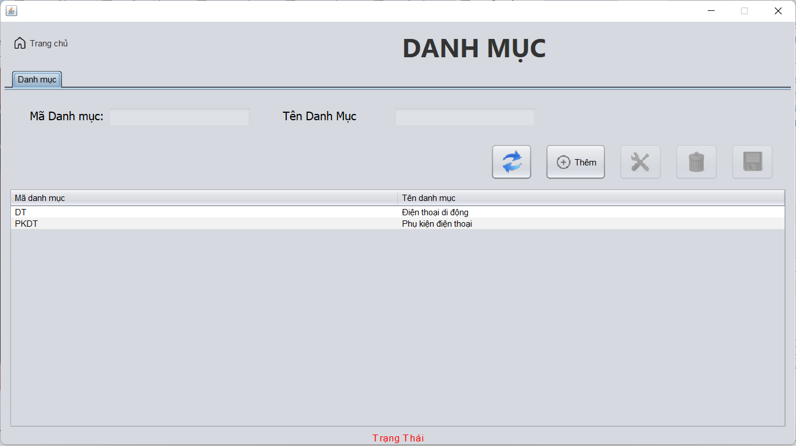

* Giao diện **Sản phẩm**

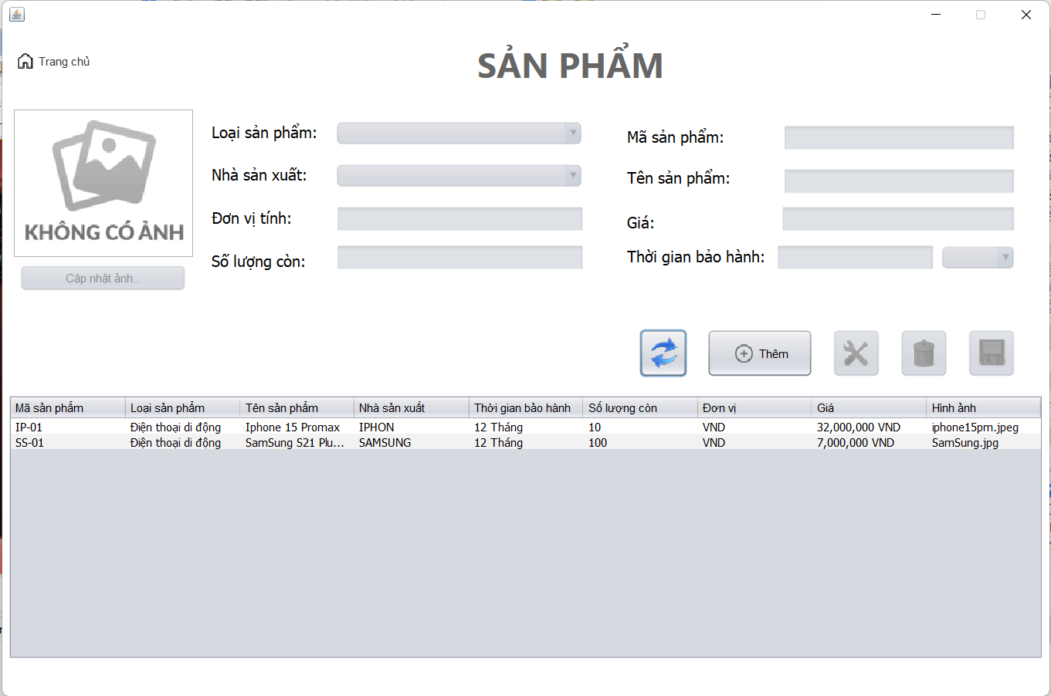

* Giao diện **Bán hàng**

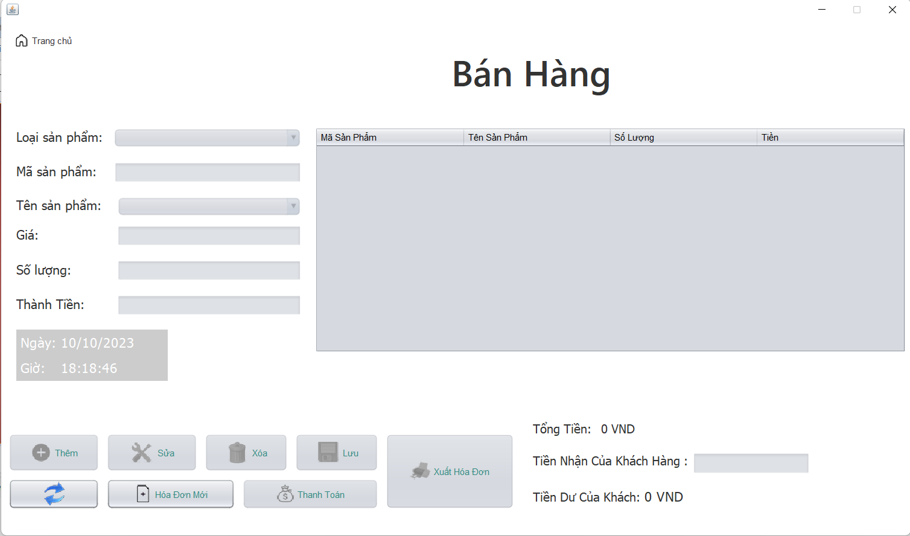

* Giao diện **Thống kê doanh thu**

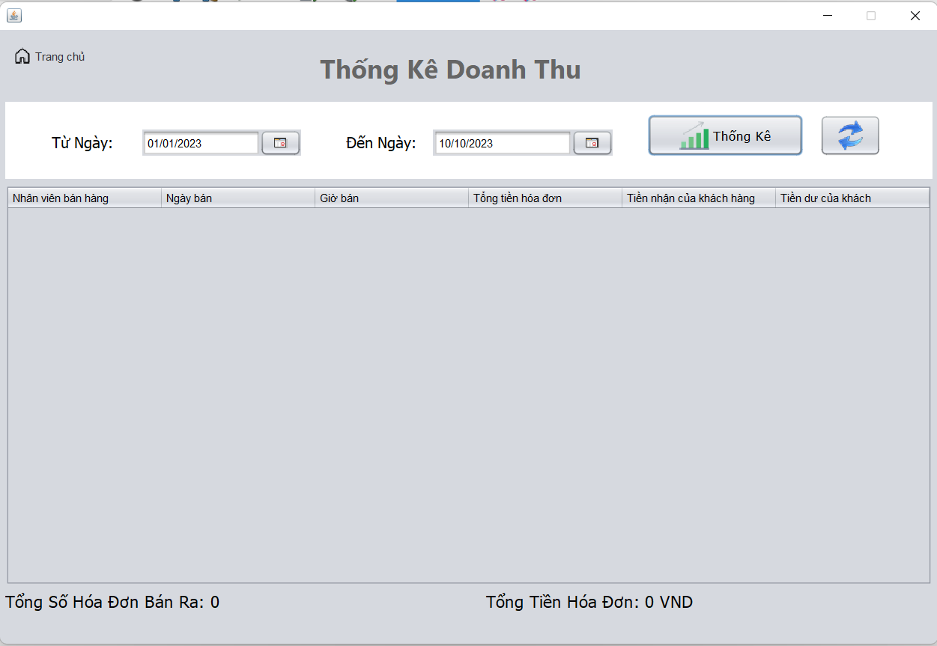

# **Chương 5 : KẾT LUẬN**

## Môi trường phát triển và môi trường triển khai

* Môi trường phát triển ứng dụng:
* Hệ điều hành: Windows 8.1 và Windows 10
* Hệ quản trị cơ sở dữ liệu SQL server
* Công cụ dùng để phân tích, thiết kế: Microsoft Visio 2016
* Công cụ đã dùng để xây dựng ứng dụng: Netbeans IDE
* Môi trường triển khai ứng dụng:
* Hệ điều hành: Microsoft Windows
* Cần cài đặt : JDBC, JDK

## Kết quả đạt được

* Đã phân tích, thiết kế tất cả các chức năng, và các chức năng cũng đã cài đặt hoàn chỉnh.
* Điểm nhấn của phần mềm:
* Giao diện đẹp
* Ứng dụng được xây dựng theo kiến trúc MVC

## Hướng phát triển

* Mở rộng thêm các chức năng quản lý khác:
* Quản lý kho
* Quản lý nhân viên
* Quản lý khách hàng
* Quản lý thời gian đăng nhập của tài khoản
* Thêm hình ảnh tương ứng với các sản phẩm.

# **TÀI LIỆU THAM KHẢO**

1. <https://bizflycloud.vn/>

2. <https://hoclaptrinh.vn/>

3. <https://chat.openai.com/>

4. <https://vi.wikipedia.org/>

5. Slide bài giảng

…